Klasa I 06.05.2020r.

Temat: Jedziemy na Majówkę.

Rozwiąż krzyżówkę:

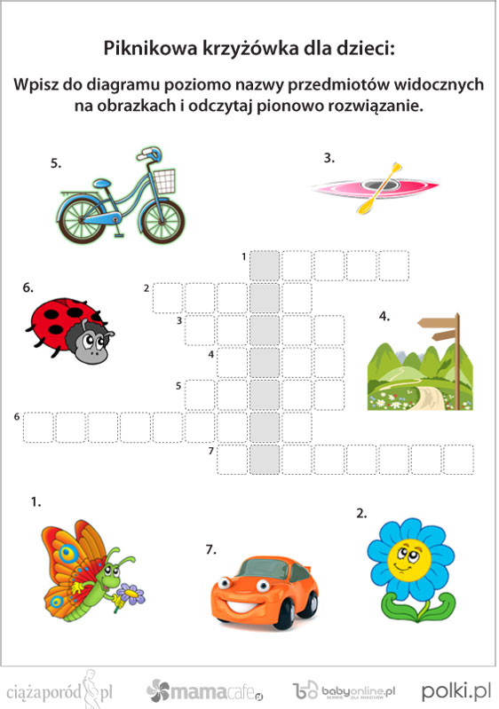

Kochane dzieci! My już jesteśmy po majówce. W tym czasie spędzaliśmy czas razem z rodziną na różne sposoby. W wolnym czasie można jechać na wycieczkę rowerową, rozłożyć koc w ogrodzie, czy na polanie i zorganizować piknik, spacerować i oglądać okolicę, bawić się w berka czy grać w piłkę. A jak wyglądała Twoja majówka?

1. Przeczytaj teksty w podręczniku na str. 10-11, a dowiesz się, jak wyglądała majówka Ewy.
2. Odpowiedz na pytania:

*- Dokąd pojechała na majówkę Ewa z mamą?*

*- Dlaczego mama zwlekała z wyjazdem do Niegowa?*

*- Z kim tak bardzo chciała się spotkać Ewa?*

*- Dokąd poszli wszyscy następnego dnia?*

*- Co to znaczy, że łąka jest podmokła?*

*- Jakie kwiaty rosną na podmokłej łące?*

*- Jaki moment majówki Ewy został zilustrowany?*

*- Co nowego pojawiło się w gospodarstwie cioci Anieli?*

1. Dokonaj analizy głoskowej i sylabowej wyrazu *koń.* Zbuduj model tego wyrazu.
2. Podaj przykłady wyrazów, w których głoskę *ń* słychać na początku, w środku i na końcu.
3. Odszukaj w tekście na str. 10-11 w podręczniku i odczytaj wyrazy w których występuje „ń” .
4. Odczytaj wyrazy z marginesu ze strony 10. Podziel je na głoski i sylaby.
5. Wykonaj zadania w zeszycie ćwiczeń na str. 14-15, w zeszycie do kaligrafii literkę ź i wyrazy na str. 50.
6. W zeszycie do j. polskiego napisz linijkę litery *ń* oraz wyrazy: słońce, kaczeńce, bańka, końce, dłoń, budyń, słoń, grzebień.
7. Sprawdź, czy potrafisz uzupełnić wyrazy z lukami ( brakuje zapisu głosek miękkich):

_rebak, _elątko, _ano, _oła, _ródło, _epło, ko_lątko, _limak, _elono, bo_an, _korki, ja_min, Krzy_

10. Naucz się piosenki pt. „Kałużowy deszcz” ( pierwsza zwrotka i refren). Podręcznik str. 72-73. CD nr 30. Poniżej znajduje się link z piosenką:

<https://www.youtube.com/watch?v=r-UA2b_DIhU>